**Флешмоб «Продлим книге жизнь».**

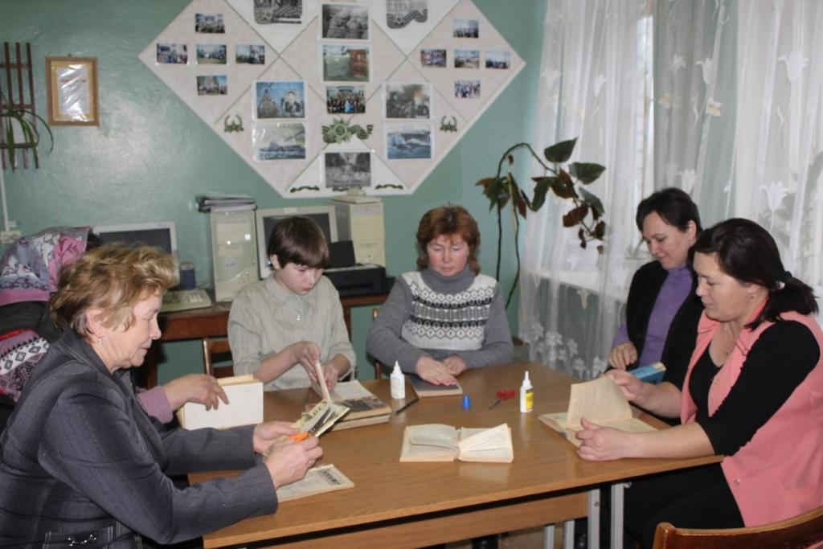 С 24 по 30 ноября 2014 г. Национальная библиотека Чувашской Республики проводит республиканскую акцию – флешмоб «Продлим книге жизнь». Акция позволит максимально привлечь читательскую аудиторию к активной деятельности по сохранности библиотечных фондов и привлечению населения к чтению.

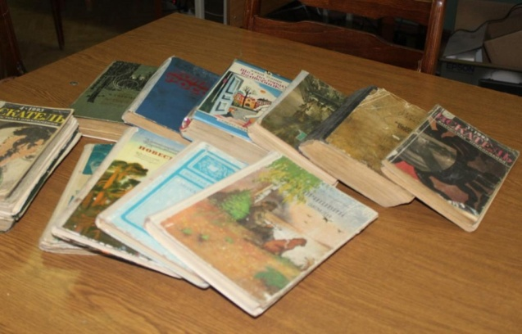В рамках акции 27 ноября в Юнгинской сельской библиотеке активные читатели приняли участие в ремонте книг.  Ведь сохранность книжного фонда – задача не только работников библиотек, но и читателей. Вместе с библиотекарем они отремонтировали около 20 книг, аккуратно  их заклеили. Библиотекарь благодарит читателей за помощь и призывает читателей к бережному отношению к книгам.